如何从教务系统中选用教材？

- 登录系统进入教材选用管理
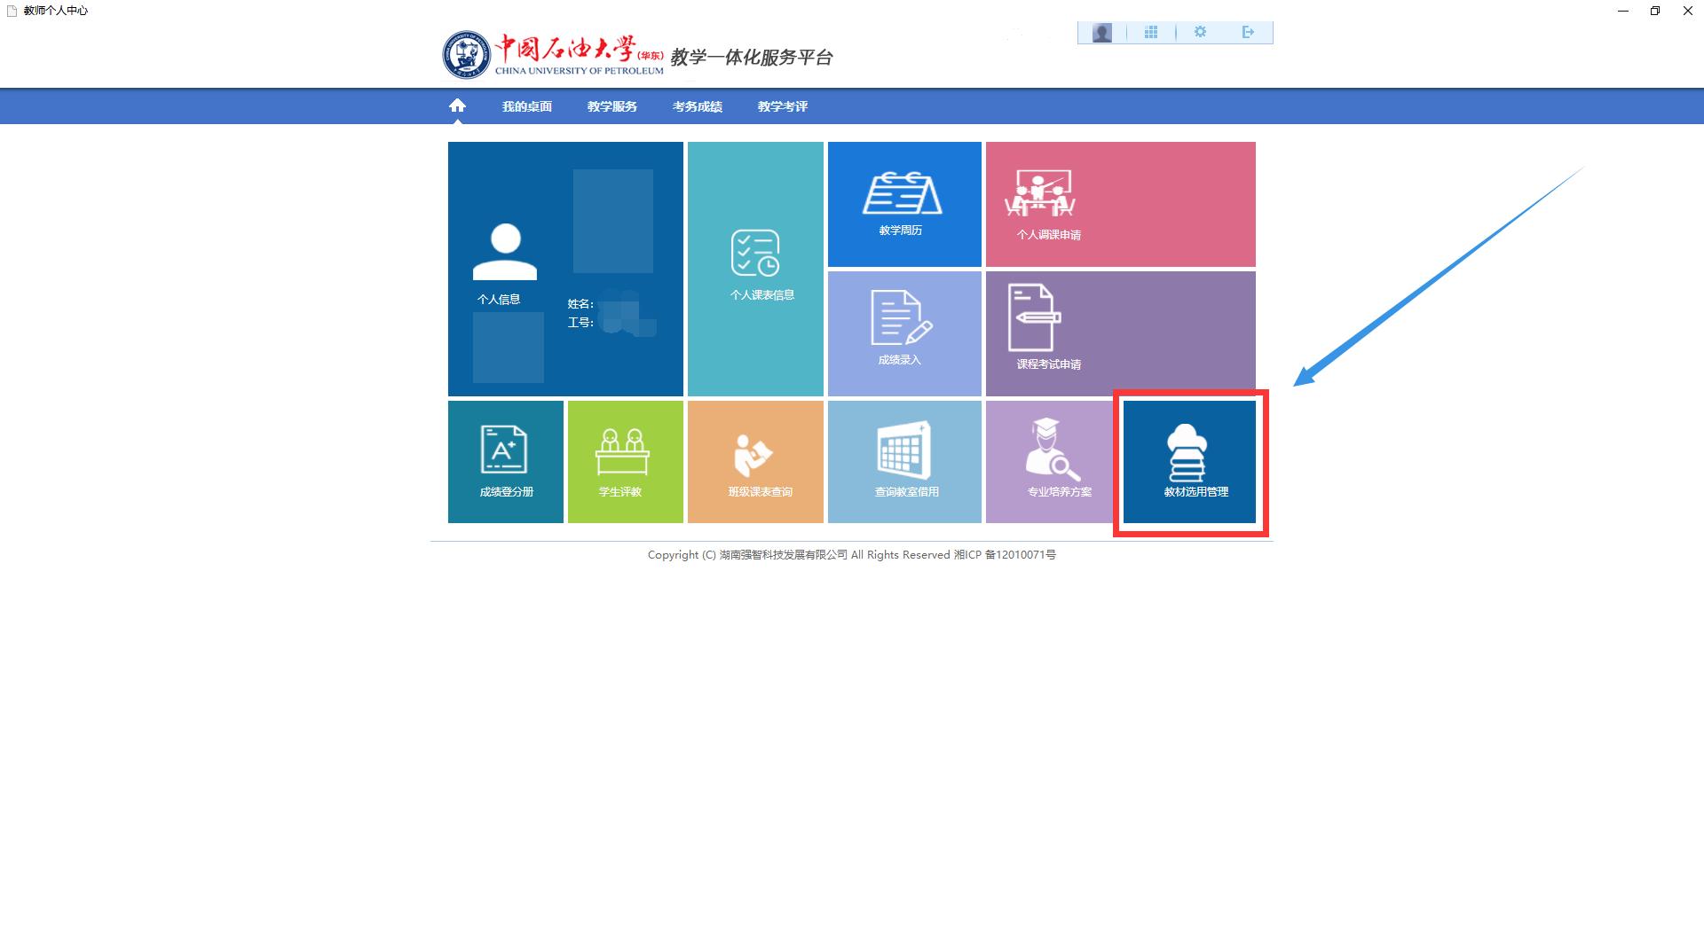
- 点击教材选用，教材征订教材有三种方式：需要征订教材、不需要征订教材、已经有教材。
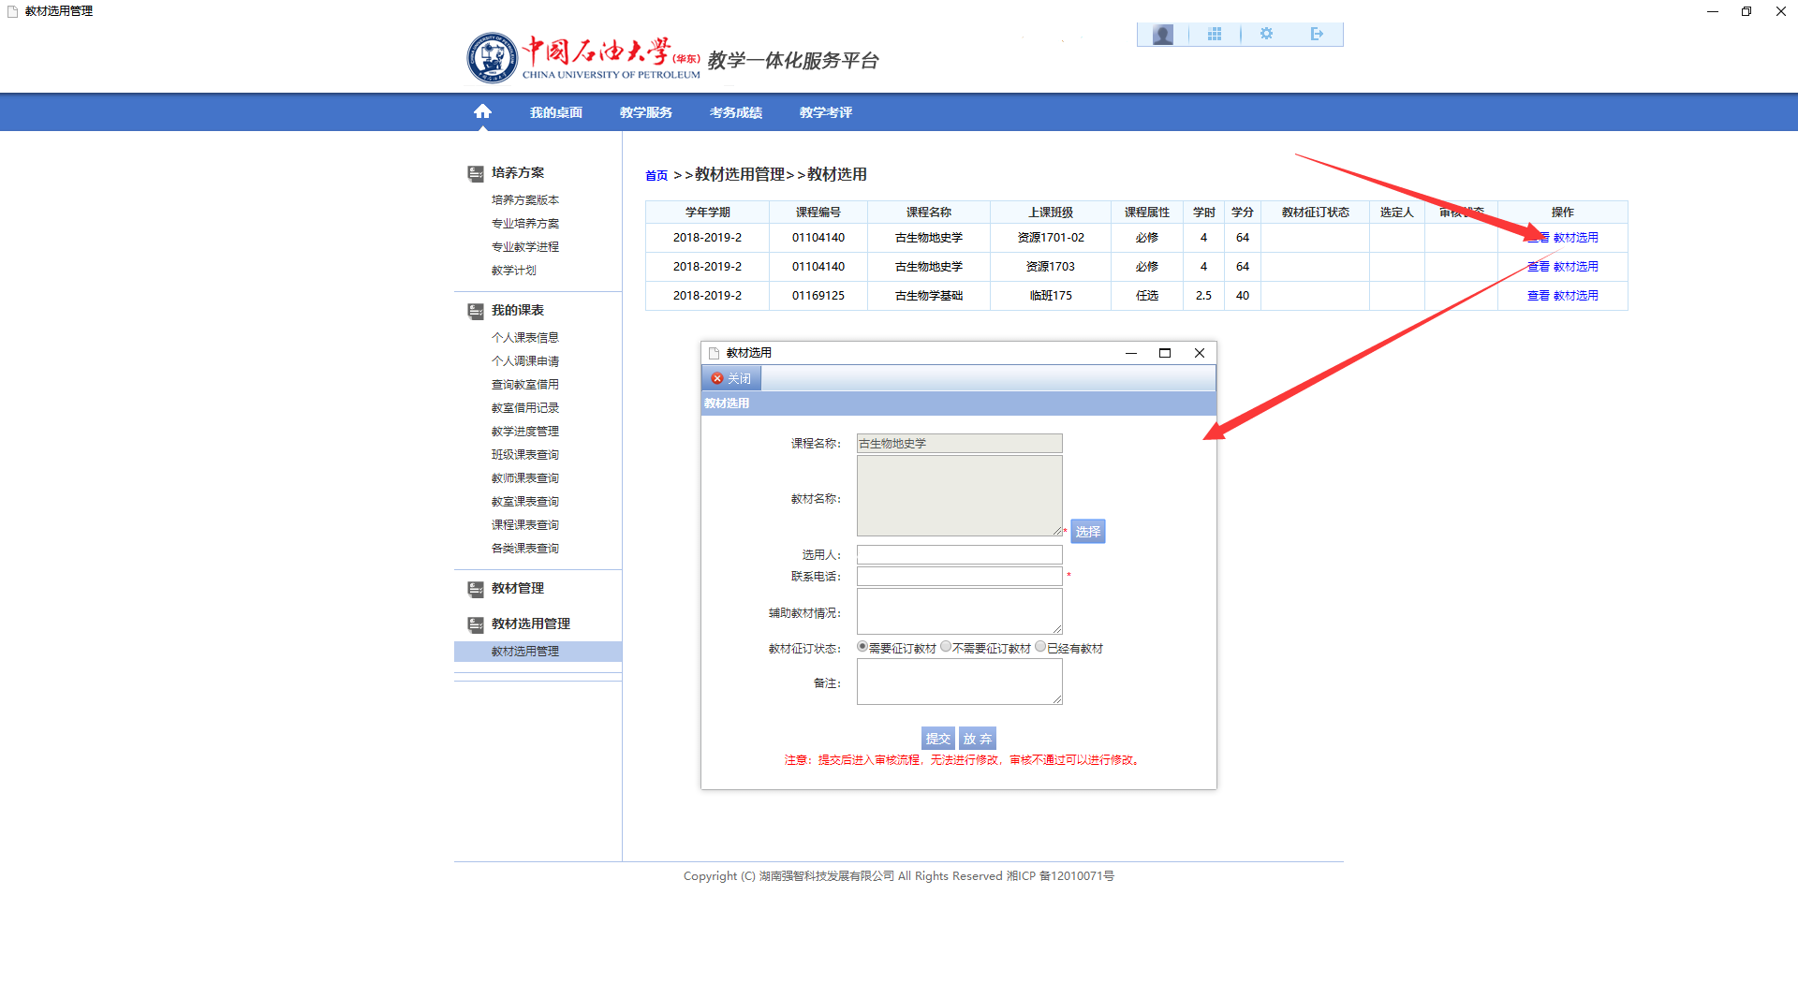3、 选择教材，如果无上一年选用教材，点击增加新教材。
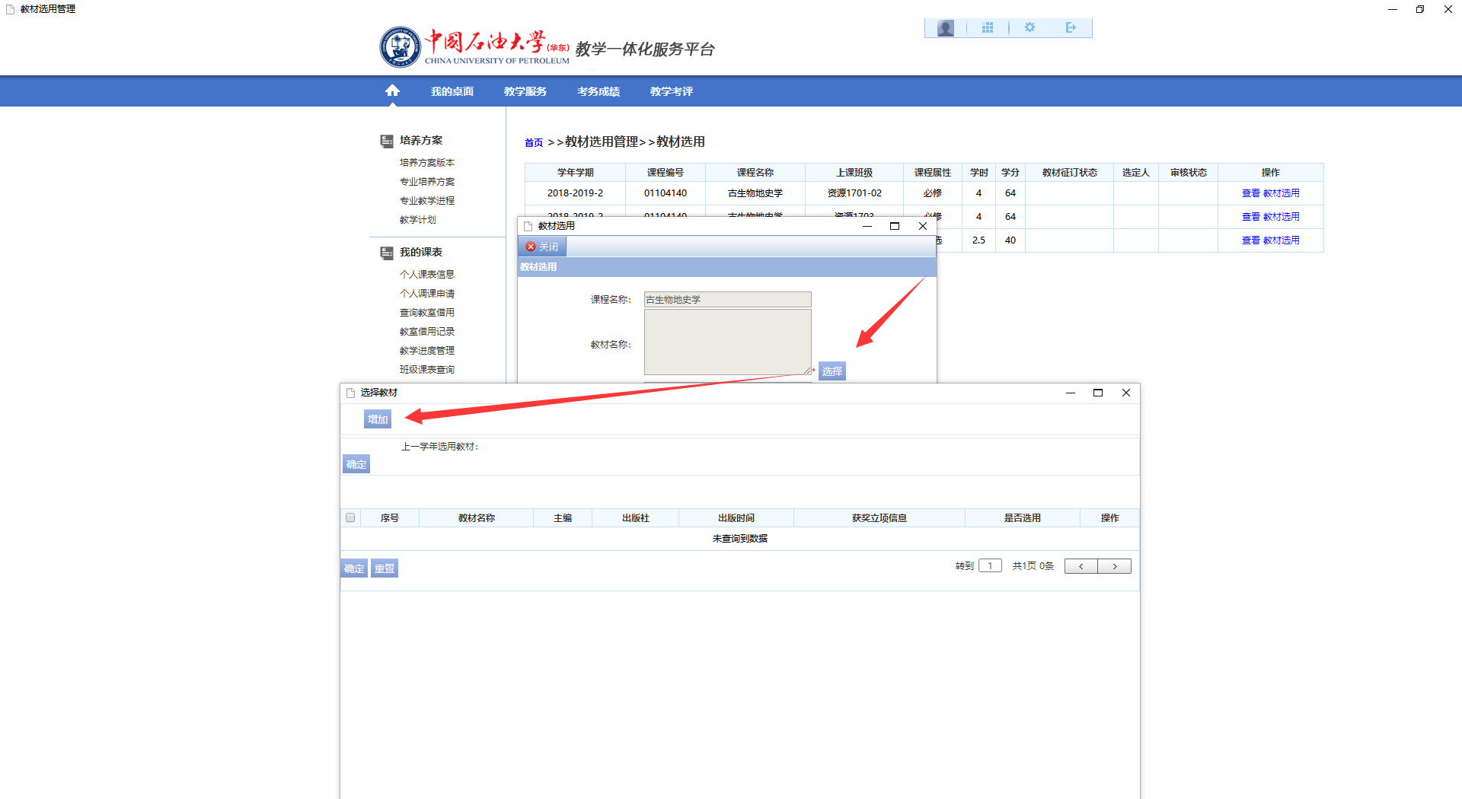
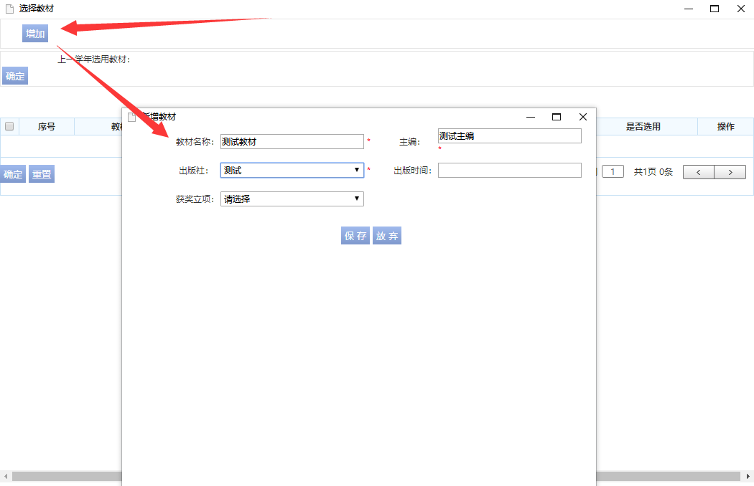
- 点击确定选择教材，然后点击提交，提示送审成功，完成教材选用。
